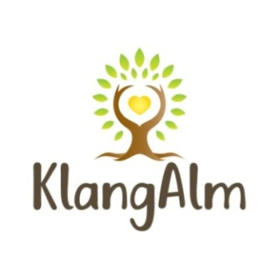
Was tut sich auf der KlangAlm?
Übersicht 2023:
- 23.03.2023 Chi-Time, ein Erlebnis für all deine Sinne 19:00-20:00 Uhr
- 01.04.2023 OstaraSuppe –sammeln, kochen & genießen 15:00-17:30 Uhr mit Maria von DreikLANG
- 13.04.2023 WohlfühlAbend auf der KlangAlm 19:00-20:00 Uhr
- 27.04.2023 Chi-Time, ein Erlebnis für all deine Sinne 19:00-20:00 Uhr (weitere Termine folgen)
- 28.04.2023 ab 17 Uhr Gemeinsam kochen und genießen - Informationen über eine gesunde Lebensführung mit der Fitnesshexe Victoria
- 30.04.2023 ab Nachmittag FrühlingsFest zu Waldpurgis auf der KlangAlm
- 06.05.2023 BrennesselWorkshop – entschlacken & reinigen & stärken 15:00-17:30 Uhr mit Maria von DreikLANG
- 11.05.2023 WohlfühlAbend auf der KlangAlm 19:00-20:00 Uhr
- 01.06.2023 WohlfühlAbend auf der KlangAlm 19:00-20:00 Uhr (weitere Termine folgen)
- 16.-18.06.2023 KraftReise nach Scheibbs
- 01.07.2023 ab 19 Uhr KlangNacht mit Trommelklängen und gemütlichem Beisammensein
- 08.07.2023 SonnenKräuter für die dunkle Jahreszeit sammeln & verarbeiten 15:00-17:30 Uhr mit Maria von DreikLANG
- 11.08.2023 Fit durch die Natur – Smoothies & Wildkräutersalat 15:00-17:30 Uhr mit Maria von DreikLANG
- 09.09.2023 von 09:00-17:00 Uhr Tierkommunikation mit Manuela Mandl
- 15.09.2023 Wildkräuterkekse & Oxymel 15:00-17:30 Uhr mit Maria von DreikLANG
- 01.10.2023 ab Nachmittag HerbstFest auf der KlangAlm
- 21.10.2023 Ich & meine Ahnen 17:00-20:00 Uhr mit Maria von DreikLANG
Weiters findet einmal im Monat ein offener WohlfühlAbend auf der KlangAlm statt. Hier ist jeder Herzlich Willkommen, um auch die KlangAlm kennenzulernen. Bitte um Anmeldung. Für mehr Infos kannst du dich gerne direkt bei Lisa melden.
Änderungen vorbehalten
Von Mitgliedern für Mitglieder vom Verein KlangAlm -TreffPunkt zur Förderung und Entwicklung von Lebensqualität, Gesundheit und Schöpferkraft ZVR-Zahl: 1812026905

